武夷新区海西林产工贸城（原兴达印务、原鑫泉2号地块）地面建筑物拆除残值整体转让项目看样时间安排

武夷新区海西林产工贸城（原兴达印务、原鑫泉2号地块）地面建筑物拆除残值整体转让项目具体情况以现场看样为准，意向竞买人应对现场地进行勘察核实，并对其真实性、准确性、有效性、完整性自行核实。我公司组织意向竞买人在2022年11月22日～12月05日工作日期间（上午8：30～12:00、下午14:30 ～17:00）看样，竞买人自行前往标的物现场查看资产情况，未查看的视为认同标的物与现场相符。如有疑问可与我司联系，（联系人：门先生，联系电话：18250981231）。
武夷新区海西林产工贸城（原兴达印务、原鑫泉2号地块）地面建筑物拆除残值整体转让项目看样标的物地址如下：1、原兴达印务：地图搜索“福建兴达印务股份有限公司”；2、原鑫泉2号地块：地图搜索“福建省建阳市鑫泉木业有限公司”，对面。

1、原兴达印务地址：地图搜索“福建兴达印务股份有限公司”
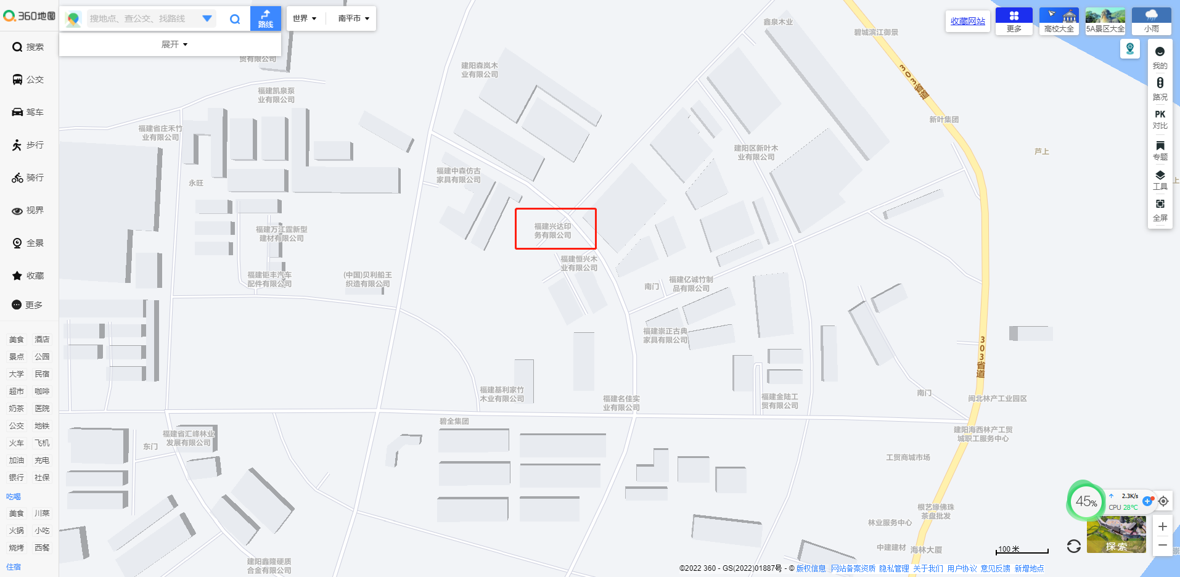
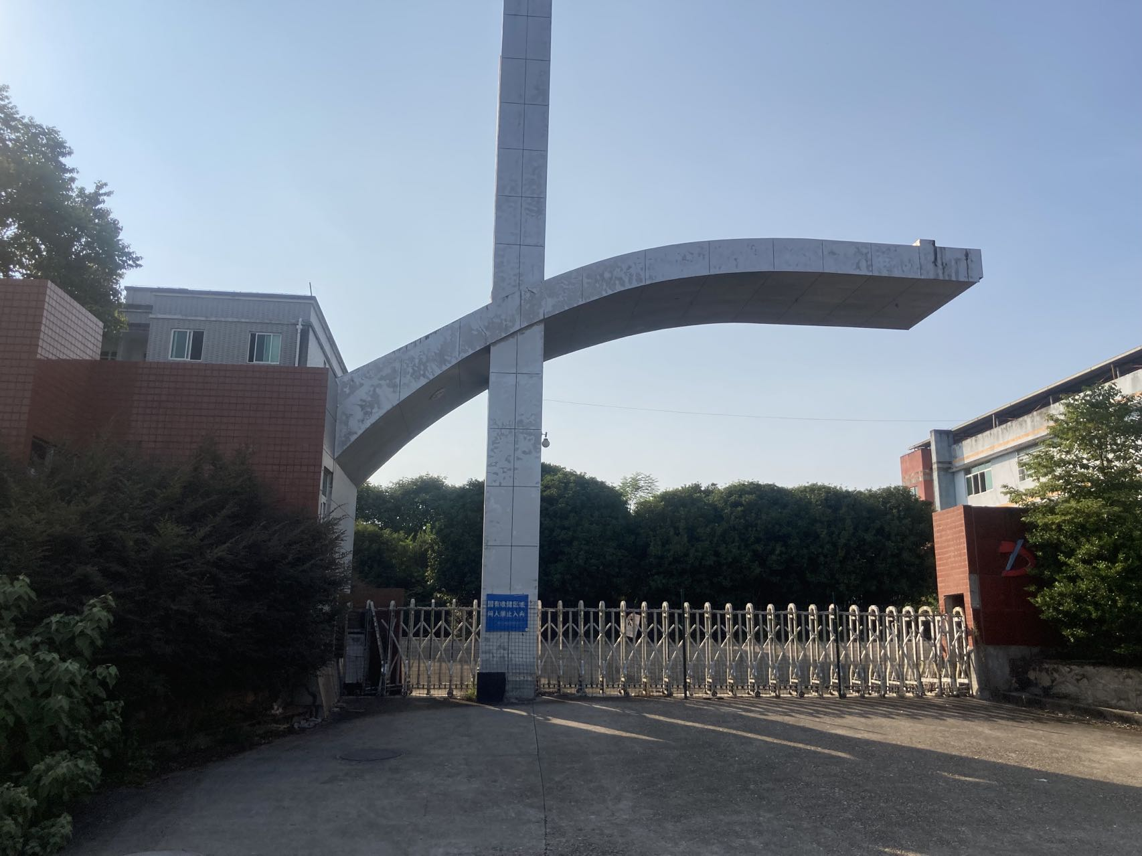

2、原鑫泉2号地块地址：地图搜索“福建省建阳市鑫泉木业有限公司”对面
